
COMUNE DI CERESOLE D’ALBA (CN)

REGOLAMENTO

PER LA CONCESSIONE DEI LOCALI DELLA
CHIESA DELLA MADONNA DEI PRATI
DI CERESOLE D’ALBA

Approvato con delibera del Consiglio Comunale n. 32 del 29.7.2009

Art 1 - DESCRIZIONE

1. I locali della Chiesa della Madonna dei prati, di proprietà della parrocchia di S.Giovanni Battista di Ceresole d’Alba, sono concessi in gestione, attraverso un contratto di comodato d’uso gratuito, al comune di Ceresole d’Alba.

  - L’utilizzo dei locali è prioritariamente riservato per iniziative organizzate, promosse o patrocinate dal Comune e dalla Parrocchia e possono essere concesse per usi religiosi, culturali, informativi, didattici e di rappresentanza, per finalità legate alla promozione del territorio e turistiche, per iniziative a favore e nell’ interesse della cittadinanza Ceresolese impegnandosi a non utilizzare la struttura per finalità non consone alla destinazione originaria dell’ edificio.

  - Si allega (ALLEGATO 1) l’inventario degli arredi e del materiale depositato nei locali della Chiesa della Madonna dei prati di proprietà del Comune di Ceresole d’Alba.

Art 2 - UTILIZZATORI

- L’uso della Chiesa della Madonna dei prati è concesso ai seguenti soggetti:
- ad Enti, Associazioni, Organizzazioni, Istituzioni, Ditte private e liberi Professionisti che operano nei settori individuati nell’art. 1, punto 2
- a gruppi di cittadini residenti e non nel Comune;
- a singoli cittadini residenti e non nel Comune.

  - L’uso delle sale per le attività previste dall’art. 1, punto 2, può essere anche continuativo e non può comunque superare i 15 giorni.

Art 3 - FINALITA’

- L’utilizzo dei locali è gratuito nei seguenti casi:
- iniziative di Enti, Istituzioni pubbliche e Istituzioni religiose;
- iniziative di Associazioni senza scopo di lucro operanti e/o con sede sul territorio comunale;
- iniziative di Organizzazioni di volontariato;
- iniziative di interesse sociale
- iniziative a carattere continuativo realizzate senza scopo di lucro, rientranti nei compiti istituzionali del Comune e aperte alla libera partecipazione dei cittadini.

- L’utilizzo dei locali dovrà prevedere un rimborso spese pari ad Euro 100 per tutte le attività finalizzate al lucro organizzate da:
a. Privati (es.mostre con vendita).
b. Associazioni o organizzazioni non operanti sul territorio comunale.

Art 4 - MODALITA’ DI RICHIESTA

- La richiesta d’uso delle sale deve essere indirizzata al Sindaco da consegnare di norma almeno 3 giorni prima presso gli uffici comunali; le domande pervenute dopo tale termine potranno essere prese in considerazione solo qualora vi sia la disponibilità della sala richiesta.

- Nella domanda dovranno essere precisati:
- il/i giorno/i e le ore di utilizzo;
- la durata dell’iniziativa;
- l’oggetto dell’iniziativa ed eventualmente il programma;
- l’accettazione totale delle norme del presente Regolamento;
- il nominativo delle persone fisiche responsabili che dovranno sottoscrivere la richiesta;

Art. 5- CRITERI DI ASSEGNAZIONE

- Le richieste di concessione saranno esaudite in ordine cronologico, senza alcuna valutazione discrezionale, tenendo conto della data effettiva di presentazione.

Art. 6 - CONDIZIONI PER L’UTILIZZO

- L’Amministrazione Comunale declina ogni responsabilità per eventuali danni a persone o cose da chiunque causati durante lo svolgimento delle iniziative e per materiali e attrezzature utilizzati nelle attività e lasciati nei locali.

- I firmatari della richiesta di concessione dei locali della Chiesa della Madonna dei prati assumono personalmente ed in solido con l’Ente, l’Associazione e l’ Organizzazione che rappresentano la responsabilità per la conservazione dell’immobile e delle attrezzature e arredi ivi esistenti e per il rispetto di quanto dichiarato nella richiesta di concessione; è a loro carico il risarcimento per eventuali danni che dovessero verificarsi nell’utilizzo degli spazi concessi.
I risarcimenti sono quantificati in base a quanto riportato nella tabella allegata, tenuto conto di eventuali rincari.

- La sala deve essere lasciata in ordine e pulita dopo il suo uso; in caso di utilizzo continuativo, i richiedenti devono provvedere alla pulizia degli spazi fruiti ogni volta che vengono usati.

- Durante le manifestazioni è vietata la vendita e il consumo di cibi e bevande all'interno
delle sale.

- La chiave di accesso alla sala viene affidata al richiedente. Il richiedente dovrà garantire l’apertura e la chiusura dei locali ed assumersi l’obbligo della custodia della chiave, che per nessun motivo potrà essere duplicata o consegnata ad altri e, ultimata l’iniziativa, dovrà essere restituita agli Uffici Comunali entro il giorno successivo.

Art. 7 - REVOCHE AUTORIZZAZIONI

- Tenuto conto di quanto previsto dall’art.1, punto 2, il Sindaco può sospendere temporaneamente o definitivamente l’utilizzo delle sale per lo svolgimento di iniziative organizzate, promosse o patrocinate dal Comune stesso o per motivi di ordine pubblico o di pubblica incolumità.

- La revoca della concessione d’uso di una sala comunale può avvenire in caso di mancato rispetto di quanto previsto dall’art. 6, punti 2-3-4-6

- E’ vietata qualsiasi forma di cessione o di sub-concessione delle Sale Comunali.

ALLEGATO 1

Inventario degli arredi e dei materiali

Descrizione | Quantità | Immagine | Valore
SEDUTA VISITATORI  Codice 112 NFNP  Dimensioni 50x50x45/79h.  Descrizione Seduta con struttura metallica verniciata colore nero, scocca in plastica (PPL), con bracciolo e tavoletta scrittoio (ubicate sulla soletta del bagno). | 80 | 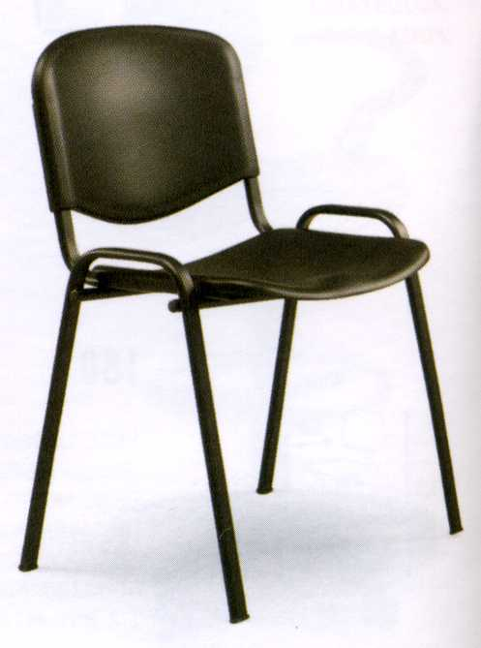 | 60 €
SEDUTA VISITATORI B  Codice Bahia  Dimensioni  Descrizione Seduta su slitta cromata con braccioli, seduta e schienale in pelle rigenerata. | 5 | 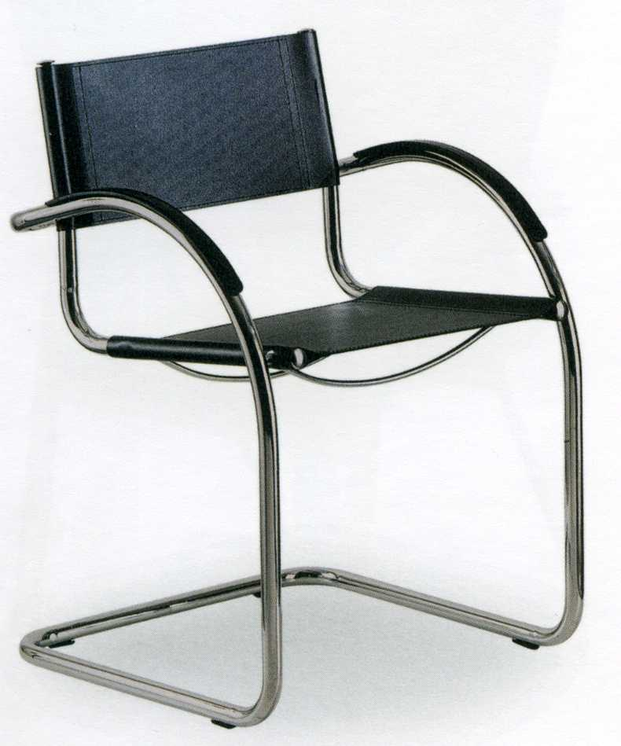 | 90 €
SEDUTA DIREZIONALE C  Codice 1108 A  Dimensioni  Descrizione Seduta con alzata a gas, meccanismo oscillante con 5 posizioni di blocco, braccioli in acciaio rivestiti in legno curvato, scocca in legno curvato, sedile e schienale imbottiti e rivestiti in tessuto a scelta, razze in legno su ruote. | 4 | 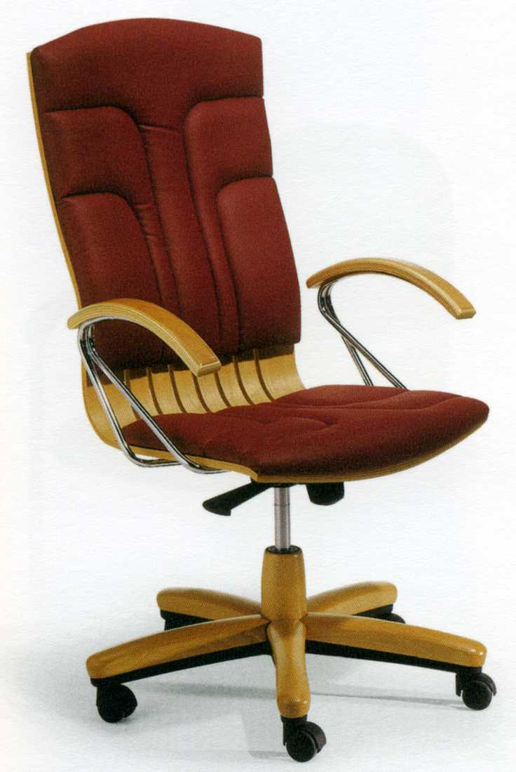 | 450 €
TAVOLO RIUNIONI/CONFERENZE C  Codice STUDIO  Dimensioni 300x120x72H.  Descrizione Piani: in agglomerato ligneo densità Kg. 660 mc. (DIN 68763/81), rivestiti in nobilitato melaminico di qualità E1 antiriflesso e antigraffio, spessore 38 mm., bordi in ABS 20/10 stondato antiurto sui tutti i lati. Colori disponibili: noce, ginepro, acero e wengè.  Struttura: quattro gambe in estruso di alluminio diametro mm. 80 provviste di piedini di livellamento, con piastre di fissaggio al piano in pressofusione di alluminio.  Pannelli frontali di cortesia in alluminio. | 1 | 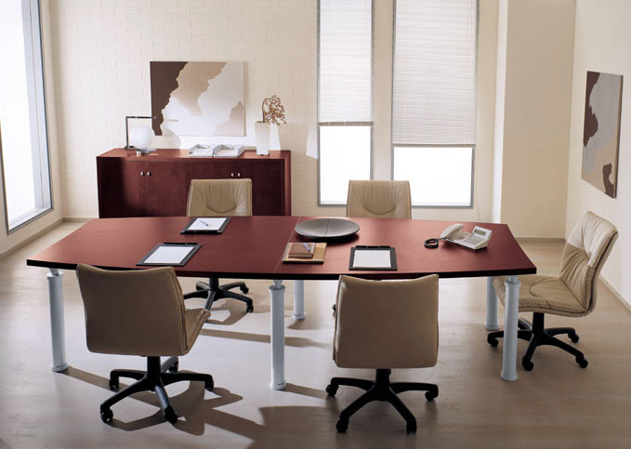 | 1400 €
Cassa amplificata KEMPTON con Microfono e supporto a piantana | 1 | 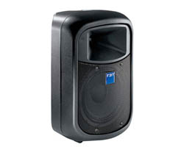 | 299 €
Pannelli espositori grigliati colore nero | 12 | 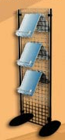 | 300 €
Aste supporto e morsetti di fissaggio per pannelli | 24 |  | Compreso nei pannelli
Basi circolari per aste supporto per pannelli | 25 |  | Compreso nei pannelli
Pannelli esplicativi in forex (90 x 100) sulla storia e sul territorio | 12 |  | 90 €
Scope e paletta per interni | 2
Cestino portarifiuti | 1
Portasciugamani in acciaio per bagno | 1 |  | 80 €
Telo copripavimento | 1 |  | 10 €

